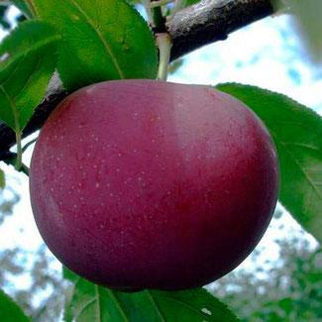

***Аленушка*** – сорт сливы ранне-среднего срока созревания. Один из разновидностей китайской сливы.

Дерево среднерослое, формирует пирамидальную, приподнятую крону, средней густоты. Побеги прямые, красновато-коричневого цвета, со средними междоузлиями, гладкие, опушение отсутствует. Чечевички выпуклые, средних размеров, редко расположенные. Почки конические, средних размеров, слегка отклонены от побега.

Листья удлиненно-обратнояйцевидной формы, длиннозаостренные, светло-зеленые. Верхушка резко заостренная, основание заостренное, зазубренность края двоякопильчатая. Поверхность листовой пластинки гладкая, матовая, изогнута вверх. Железок - 1-3, расположены на основании листа и на черешке.

Черешок средней толщины, пигментированный. Число цветков в соцветии - 3. Венчик раскрытый. Лепестки белые, соприкасающиеся. Рыльце пестика относительно пыльников расположено выше. Форма чашечки колокольчатая, зазубренность чашелистиков отсутствует.

Плоды среднего размера, массой (30-40г.), округлой формы. Воронка плода широкая, вершина округлая. Плодоножка короткая, средней толщины.

Кожица красная, покровная окраска - темно-красная.

Мякоть оранжевая, хрящеватая, средней плотности, нежная, сочная, ароматная, кисло-сладкая, очень вкусная. Сок бесцветный.

Косточка овальная, от мякоти отделяется плохо.

Дегустационная оценка - 4,6 балла.

Цветет в ранние сроки. Самобесплодный сорт.

Лучшие опылители: Скороплодная и др. сорта сливы китайской, русской сливы.

Плоды содержат: сухих веществ – 11,6%, сахаров – 8,77%, кислот – 1,39%.

В плодоношение вступает на 3-4-й год после посадки в сад. Урожайность средняя - 88,6 ц/га, максимальная - 199,8 ц/га, регулярная.

Плодоношение сосредоточено в основном на плодовых прутиках.

Созревают плоды - 5-10 августа. Плоды устойчивы к растрескиванию в дождливую погоду.

Зимостойкость средняя.

Устойчивость к грибным болезням средняя. Относительно устойчив к клястероспориозу и монилиозу. Сильно повреждается тлей.

Товарность плодов высокая. Сорт столового назначения.

Для промышленного и любительского садоводства.

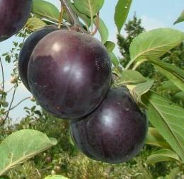 ***Анжелино (Angeleno)*** – сорт диплоидной сливы позднего срока созревания американской селекции. Происхождение: Sun World International, США. Синоним - Suplumsix. Получен сорт в результате скрещивания алычи Калифорния х сливы Японская.

Дерево сильнорослое, быстрорастущее, формирует раскидистую, широкопирамидальную крону, средней густоты. Облиственность средняя. Листья, цвет коры и другие части дерева очень напоминают алычу, плоды - сливу.

Плоды крупные, массой (80-90г.), мах - (120-150г.), широкоокруглой или бочковидной формы. Красивый внешний вид плодов.

Кожица плотная, темно-фиолетовая, почти черная, с густым голубовато-белым пруиновым налётом.

Мякоть желтая (янтарная), волокнистая, плотная, сочная, кисло-сладкая, хорошего вкуса.

Косточка мелкая, трудно отделяется от мякоти.

Дегустационная оценка – 4,2-4,5 балла.

Цветет в поздние сроки. Самобесплодный сорт. Нуждается в опылителях. Достаточно подобрать другой диплоидный сорт, который цветет в те же сроки.

Лучшие опылители: Путешественница, Блек Амбер, Фриар, Гранд Роза, Санта Роза, Озарк Премьер, Колоновидная, Прайм Тайм, Виксон.

Скороплодный сорт. В пору плодоношения вступает на 2-3-й год после посадки в сад. Урожайность деревьев очень высокая - 50-70 кг с дерева, регулярная. Урожайность нарастает плавно из года в год.

Созревают плоды в конце сентября - середине октября. Имеют длительную лежкость плодов: в подвале плоды сохраняются - около месяца, в холодильнике (в пакетах без воздуха) - 3-4 месяца. По длительности хранения не имеет аналогов среди других диплоидных слив. Допустимо собирать плоды в состоянии технической зрелости. Плоды отлично дозревают во время хранения и приобретают еще более высокие вкусовые качества.

Зимостойкость и засухоустойчивость – выше средней.

Устойчивость к грибным болезням средняя. Неустойчив к монилиозу. Требует защиты от грибных болезней в течение всего вегетативного периода. Подвержен поражению плодов плодожоркой.

Товарность и транспортабельность плодов высокие.

Промышленный сорт, очень широко распространен за границей.

Плоды используются для потребления в свежем виде и для технической переработки: компоты, варенье, сок с мякотью, сухофрукты, быстрая заморозка, получение чернослива. В компоте плоды остаются упругими, плотными, не растрескивается. Возможно получение сухофруктов хорошего качества: привлекательный внешний вид, мягкая консистенция, кисло-сладкий вкус, характерный для высушенных плодов группы крупноплодного чернослива "экстра".

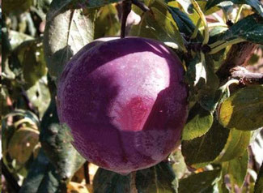***Аутумн Гигант (Autumn*** ***Giant)*** – cорт диплоидной сливы позднего срока созревания американской селекции. Получен сорт в 1986 году в результате скрещивания сортов King David х Roysum.

Селекционер: Zaiger Floud.

Дерево средне- или сильнорослое.

Плоды крупные, массой (80-100г.), мах – (150-200г.), широко-округлой формы, средней одномерности.

Кожица основная окраска - желтая, покровная - розово-красным румянцем на большей части поверхности плода, покрыта густым пруиновым налетом.

 Мякоть желтая, плотная, мясистая, при перезревании размягчается, средней сочности, сладкая, отличного вкуса.

Цветет в средне-поздние сроки.

Лучшие опылители: Санта Роза, Монах, Фриар, Черный янтарь.

Урожайность высокая.

Созревают плоды – 10-20 октября. Хранятся плоды в течение месяца.

Транспортабельность плодов отличная.

Промышленный сорт.

Не требователен к условиям произрастания, выносливый.

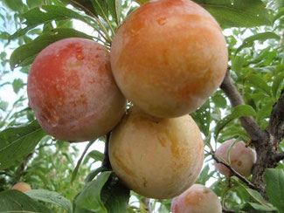

***Байрон Голд*** ***(Byron Gold)*** **–** сорт диплоидной сливы позднего срока созревания американской селекции. Получен сорт на станции Женева, г.Байрон, штат Джорджия (США). Сеянец от свободного опыления формы BY68-87. Форма BY68-87 = (Гавиота х (Озарк Премьер х Слива узколистная)), свободное опыление. Семена собраны в 1973 году, сеянец отобран в 1976 году. Введен в культуру в 1985 году.

Селекционер: Дж.М.Томпсон.

Дерево среднерослое, формирует широкую крону, с характерными светлыми побегами.

Плоды очень крупные, массой (70-90г.), мах – (120-150г.), широко-округлой формы. Красивый внешний вид плодов.

Кожица золотисто-желтая, с легким малиново-красным румянцем на солнечной стороне плода.

Мякоть оранжево-желтая, плотная, очень сочная, ароматная, сладкая, отличного вкуса.

Косточка хорошо отделяется от мякоти, у некоторых плодов полуотделяющаяся.

Самобесплодный сорт. Нуждается в перекрестном опылении.

Лучшие опылители: Фриар, Анжелино, Санта Росса, Ред Харт, Блек Голд, Озарк Премьер, Генерал, Глобус.

Скороплодный сорт. Вступает в пору плодоношения на 3-4-й год после посадки в сад. Урожайность высокая, ежегодная, 30-40 кг с дерева.

Созревают плоды – 15-20 сентября.

Зимостойкость высокая.

Устойчивость к грибным болезням средняя. Нуждается в защите от плодовой гнили. Устойчив к бактериальной пятнистости и бактериальному раку, толерантен к парше листьев и бурой гнили.

Транспортабельность и товарность плодов высокие.

Универсального использования: употребляются плоды в свежем виде, а также для технической переработки: варенья, джемы, пастилы, компоты.

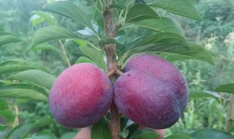***Бербанк Гигант*** – сорт диплоидной сливы ранне-среднего срока созревания американской селекции. Выведен сорт в честь Лютера Бербанка.

Дерево в молодом возрасте среднерослое, после вступления в пору плодоношения становится слаборослым.

Плоды очень крупные, массой (60-80г.), мах – (150-250г.), округлой формы. Красивый внешний вид плодов. Самые крупные сливы в мире.

Кожица темно-бордовая, почти черная, покрыта сизым пруиновым налетом.

Мякоть желтая, средней плотности, очень сладкая, ароматная, отличного вкуса.

Косточка маленькая, не отделяется от мякоти.

Скороплодный сорт. Вступает в пору плодоношения на 3-4-й год после посадки в сад. Урожайность высокая, ежегодная.

Созревают плоды - 20 июля - 10 августа. Долго висят на дереве, не осыпаются.

Зимостойкость высокая.

Не устойчив к плодовой гнили.

Транспортабельность плодов хорошая. Товарность плодов высокая.

Универсального использования - употребление плодов в свежем виде, а также для технической переработки: варенье, джем, пастила, сок.

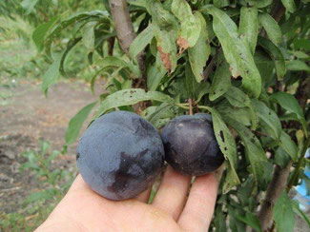***Блек Амбер (Blaсk Amber)*** – сорт диплоидной сливы среднего срока созревания американской селекции. Получен сорт в 1980 году в Калифорнии (США) профессором Флойдом Зайгером.

Дерево средне- или сильнорослое, формирует пирамидальную, компактную крону.

Плоды очень крупные, массой (90-130г.), мах – (150г.), приплюснуто-округлой формы.

Кожица темно-синяя, при полном созревании - почти черная, покрыта сизым пруиновым налетом.

Мякоть светло-желтая, с красной окраской возле кожицы, сочная, плотная, мясистая, сладкая с легкой кислинкой, ароматная, хорошего вкуса.

Косточка отделяется от мякоти, у некоторых плодов полуотделяющаяся.

Цветет в ранние сроки. Самобесплодный сорт, нуждается в опылителях.

Лучшие опылители: Фриар(Friar), Санта Роза (Santa Rosa), Голден Плумза (Golden Plumza), Мираболано Россо (Mirabolano Rosso).

Урожайность высокая. При нормировке урожая, плоды получаются равномерно выровненными и максимально крупными.

Созревают плоды – 15-20 августа.

Зимостойкость выше средней. Засухоустойчивость хорошая.

Устойчив к грибным болезням.

Транспортабельность плодов высокая.

Считается ценным коммерческим сортом на территории Украины.

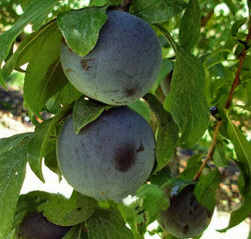***Блек Голд*** – сорт диплоидной сливы ранне-среднего срока созревания американской селекции.

Дерево средне- или сильнорослое, формирует раскидистую, негустую крону. Кора ствола серая, у побегов - красно-коричневая.

Плоды очень крупные, массой (90-110г.), мах – (150г.), округлой формы.

Кожица тонкая, прочная, темно-синяя, почти черная, покрыта густым сизо-голубым пруиновым налетом. Хорошо заметен брюшной шов.

Мякоть желто-розовая, плотная, мясистая, сочная, ароматная, кисло-сладкая, отличного вкуса.

Косточка маленькая, плохо отделяется от мякоти.

Самоплодный сорт.

Скороплодный сорт. Вступает в пору плодоношения на 3-4-й год после посадки в сад. Урожайность высокая, ежегодная.

Созревают плоды – 1-10 августа.

Зимостойкость выше средней. Засухоустойчивость высокая.

Устойчив к грибным болезням.

Транспортабельность плодов хорошая. Товарность плодов высокая.

Основное назначение - употребление плодов в свежем виде, а также для технической переработки: варенье, джем, пастила, компоты.

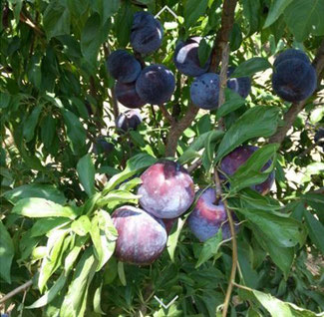***Блек Сплендор (Black*** ***Splendor)*** – сорт диплоидной сливы раннего срока созревания американской селекции. Происхождение ARS, Калифорния, США.

Дерево средне- или сильнорослое, формирует пирамидальную крону.

Плоды крупные, массой (100г.), мах – (120-150г.), округлой, немного приплюснутой формы.

Кожица темно-фиолетовая, при полном созревании – почти черная, с густым пруиновым налетом. По всему плоду наблюдаются мелкие светлые точки.

Мякоть темно-красная, плотная, очень сочная, ароматная, сладкая, отличного вкуса.

Лучшие опылители: Мирабилано Россо, Санта Роза, Фриар, Широ.

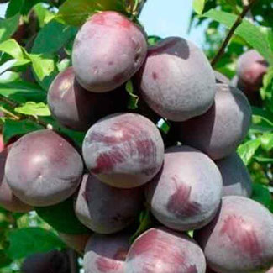Скороплодный сорт. Вступает в пору плодоношения на 3-4-й год после посадки в сад. Урожайность высокая, ежегодная. Созревают плоды – 10-25 июля. Лежкость плодов высокая. Промышленный сорт.

***Блек Стар (Black*** ***Star)*** – сорт диплоидной сливы среднепозднего срока созревания американской селекции.

Дерево среднерослое, формирует пирамидальную, компактную крону, средней густоты.

Плоды крупные, массой (80-120г.), мах – (150г.), округлой формы.

Кожица темно-бордовая (фиолетовая), покрыта густым пруиновым налетом.

Мякоть зеленовато-желтая, плотная, средней сочности, сладкая, хорошего вкуса.

Косточка маленькая, от мякоти не отделяется.

Скороплодный сорт. Урожайность хорошая.

Созревают плоды – 20 августа – 10 сентября. Хранятся в холодильнике до 2-х недель.

Зимостойкость средняя. Засухоустойчивость хорошая. Устойчив к грибным болезням.

Транспортабельность плодов хорошая. Рыночный сорт.

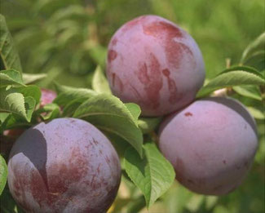***Блю Кармен*** ***(Blu*** ***Carmen)*** **–** сорт диплоидной сливы очень раннего срока созревания итальянской селекции.

Дерево сильнорослое, формирует компактную крону.

Плоды крупные, массой (50-60г.), мах – (100-120г.), округлой формы.

Кожица бордовая (сине-фиолетовая), покрыта густым пруиновым налетом.

Мякоть желто-зеленая, плотная, сочная, ароматная, сладко-кислая, отличного вкуса.

Косточка свободно отделяется от мякоти.

Дегустационная оценка – 4,8-5 балла.

Самобесплодный сорт. Цветет в поздние сроки.

Урожайность высокая, ежегодная.

Созревают плоды – 25 июня - 10 июля. Плоды могут дозариваться в хранилище, снятыми в прозелень. В дождливую погоду плоды склонны к растрескиванию и загниванию на дереве.

Устойчив к шарке. Зимостойкость высокая (как для итальянского сорта).

Товарность плодов высокая. Рыночный сорт.

***Ваниер (Vanier)*** – сорт диплоидной сливы среднепозднего срока созревания. Получен сорт в результате скрещивания сортов Wickson х Burbank.

 Плоды крупные, массой (60-80г.), округлой формы. Красивый внешний вид плодов.

Кожица желтая, покрыта розово-красным румянцем.

Мякоть желтая, средней плотности, сочная, ароматная.

Самобесплодный сорт. Нуждается в наличии опылителей других сортов диплоидных слив.

Вступает в пору плодоношения на 3-4-й год после посадки в сад. Созревают плоды – 20 августа - 10 сентября. Устойчив к бактериальному раку и бурой гнили косточковых.

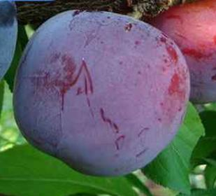***Вейлор*** - сложный гибрид в выведении которого принимали участие сливы: китайская, маньчжурская, уссурийская, абрикосовая. По внешнему виду листьев, побегов, и габитусу сорт Вейлор отличается от европейской сливы. Сорт диплоидной сливы раннего срока созревания.

Дерево среднерослое, формирует шаровидную крону. Однолетние побеги светло-коричневые с белыми точками. Листья длинные, узкие, больше напоминают персиковые, нежели сливовые.

Плоды крупные, массой (40-45г.), шаровидной формы.

Кожица темного-розовая (бордовая), покрыта сильным пруиновым налетом. Мякоть желтая, под кожицей розовая, плотная, сочная, сладкая, отличного вкуса. Косточка не отделяется от мякоти. Скороплодный сорт. Вступает в пору плодоношения на 2-3-й год после посадки в сад. Урожайность высокая. Созревают плоды в начале июля. Склонен к плодовой гнили.

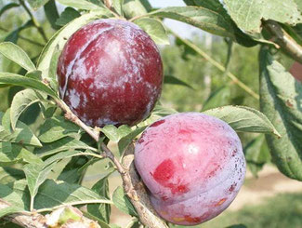***Гайа (Gaia)* –** сорт диплоидной сливы раннего срока созревания итальянской селекции. Происхождение:Az. Agr. Martelli, Италия.

Дерево средне- или сильнорослое, формирует возвышенную крону.

Плоды крупные, массой (70-100г.), округлой формы. Красивый внешний вид плодов.

Кожица красно-фиолетовая, покрыта пруиновым налетом.

Мякоть желтая, плотная, ароматная, сладкая, хорошего вкуса.

Косточка полуотделяющаяся от мякоти.

Лучшие опылители: Мираболано Россо.

Вступает в пору плодоношения на 3-4-й год после посадки в сад. Урожайность высокая, ежегодная. Созревают плоды – 10-15 июля. Товарность плодов высокая.

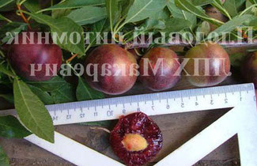***Гайавата*** – сливово-вишневый гибрид российской селекции. Сорт получен в результате скрещивания вишни песчаной и сливой. Сорт среднего срока созревания.

Дерево среднерослое, формирует колоновидную, редкую крону.

Плоды ниже средней величины, массой (15-20г.), широко-яйцевидной формы.

Кожица бордово-фиолетовая, с средним восковым налетом.

Мякоть розовая, средней плотности, сладкая с приятной кислотой, хорошего вкуса (вкус переспевшей вишни). Косточка среднего размера, полуотделяющаяся от мякоти. Самобесплодный сорт. Цветет в поздние сроки. Лучшие опылители: вишня песчанная. Созревают плоды - 1-10 августа. Транспортабельность плодов хорошая.

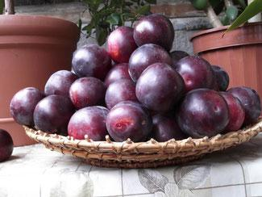Плоды пригодны для употребления в свежем виде и консервирования.

***Глобус*** – сорт диплоидной сливы среднего срока созревания российской селекции. Получен сорт на Крымской опытно-селекционной станции Всероссийского НИИ растениеводства им.Вавилова Н.И. в результате скрещивания сортов Обильная х Гибрид 2 (алыча Культурная красная х смесь пыльцы сортов абрикоса).

Селекционеры: Еремин Г.В., Забродина С.Н., Исачкин А.В.

Дерево сильнорослое, формирует широко-округлую крону, средней густоты.

Плоды очень крупные, массой (50-70г.), мах до (90-100г.), шаровидной формы. Шов слабо выражен.

Кожица блестящая, красно-фиолетовая, почти черная с многочисленными белыми точками и пруиновым налетом средней густоты.

Мякоть желтая, плотная, сочная, сладкая с легкой кислинкой, с привкусом абрикоса, отличного десертного вкуса.

Косточка мелкая, хорошо отделяется от мякоти.

Дегустационная оценка - 4,5-4,8 балла.

Самобесплодный сорт. Цветёт в средние сроки.

Лучшие опылители: Путешественница, Дынная, Колоновидная, Комета ранняя, Генерал.  Необходимо садить несколько разных сортов японской, китайской сливы или разных сортов алычи.

Вступает в пору плодоношения на 4-й год после посадки в сад. Скороплодность средняя, урожайность высокая. Нуждается в нормировании урожая.

Созревают плоды – 1-15 августа.

Зимостойкость и засухоустойчивость – средние. Цветки устойчивы к весенним заморозкам.

Устойчивость к монилиозу и клястероспориозу – высокая. Вредителями повреждается в средней степени.

Транспортабельность плодов хорошая.

Универсального использования: употребляются плоды в свежем виде и для технической переработки (соки с мякотью, компоты, варенье).

При прививке почкой или черенком на сливу или алычу – совместимость отличная, с абрикосовым подвоем – не совместим.

***Голден Глоуб Зайробе (Golden Globe Zairobe)* –** cорт диплоидной сливы среднего срока созревания американской селекции. Происхождение:Zaiger, США.

Дерево сильнорослое, формирует возвышенную крону.

Плоды крупные, массой (60-90г.) и более, округлой формы. Красивый внешний вид плодов.

Кожица желтая. Мякоть желтая, очень плотная, сочная, ароматная, хорошего вкуса.

Лучшие опылители: Мираболано Россо. Урожайность высокая, ежегодная.

Созревают плоды – 1-10 августа. Плоды могут храниться длительное время  - до 30 дней.

***Голден Джапан (Golden*** ***Japan)*** – сорт диплоидной сливы раннего срока созревания японской селекции.

Дерево сильнорослое.

Плоды среднего размера, массой (40-60г.), округлой формы.

Кожица плотная, золотисто-желтая с характерными мелкими розовыми точками, покрыта пруиновым налетом.

Мякоть бледно-желтая (лимонного цвета), сочная, сладкая, хорошего вкуса.

Хорошо опыляется любым сортом диплоидной сливы.

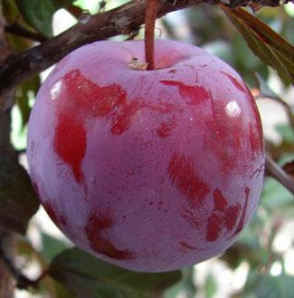Созревают плоды – июль. Зимостойкость высокая. Транспортабельность плодов хорошая.

***Голливуд*** ***(Hollywood)*** **–** сорт диплоидной сливы среднего срока созревания.

Дерево среднерослое, формирует раскидистую, пониклую, редкую крону. Облиственность средняя. Побеги прямые, голые, темно-красные, кора на штамбе и основных скелетных ветвях гладкая, серая. Листовая пластинка плоская, вогну­тая (лодочкой), матовая, гладкая, бордово-красная. Вершина листа постепенно-заостренная, основание заостренное, край листа пильчато-городчатый, черешок длинный, тонкий, железки средние, овальные.

 Цветки белые, двойные, лепестки слабо сомкнутые, тычинок четыре, рыльце pacположено ниже тычинок; цветоножка средняя, тонкая, опушенность слабая, опушенность завязи сильная.

Плодоношение сосредоточено на букетных веточках.

Отличается от других сортов сливы красивыми бордово-красными листьями. Декоративный внешний вид.

Плоды средней величины, массой (35-40г.), овально-круглой формы, одномерные. Вершина плода округлая, слабо вдавленная, основание с углублением, брюш­ной шов мелкий, выделяющийся. Плодоножка средняя, тонкая, прикреплена к косточке непрочно.

Кожица нежная, с плода снимается легко, фиолетово-красная, покровная окраска - темно-красная, мраморовидная, покрыта сильным восковым налетом.

Мякоть желтая с розовым оттенком, нежная, тающая, суховатая на вкус, слабо ароматная, кисло-сладкая, отличного вкуса. Сок бесцветный.

Косточка свободная, овальной формы, хорошо отделяется от мякоти.

Дегустационная оценка – 4,3-4,5 балла.

Частично самоплодный сорт.

Лучшие опылители: Мирная, Ренклод колхозный.

Плоды содержат: сухих веществ – 18,6%, свободных кислот – 1,8%, сахаров – 9,0%, аскорбиновой кислоты – 15 мг/100г. сырой массы. Созревают плоды – 15-25 августа. Вступает в пору плодоношения на 4-5-й год после посадки в сад. Плодоношение периодическое. Урожайность с дерева - 20-25 кг. Зимостойкость и засухоустойчивость – высокие. Устойчивость к грибным болезням высокая. Транспортабельность плодов хорошая. Универсального использования: употребляются плоды в свежем виде и для технической переработки: (компоты, джем, варенье).

Сорт может быть использован как в декоративных насаждениях, так и в плодоносящих садах.

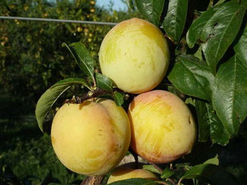

***Голден Плумза (Golden*** ***Plumza)*** – сорт диплоидной сливы ранне-среднего срока созревания итальянской селекции. Происхождение: питомник братьев Zanzi Vivai F.lli, Италия.

Дерево сильнорослое, формирует компактную крону.

Плоды крупные, массой (50-60г.), мах – (80-100г.), округло-овальной формы.

Кожица плотная, желтая с незначительным розовым румянцем, покрыта пруиновым налетом.

Мякоть желтая, тонкой консистенции, сладкая, сочная, ароматная, хорошего десертного вкуса.

Самобесплодный сорт.

Лучшие опылители: Мираболано Россо (Mirabolano Rosso).

Урожайность очень высокая.

Созревают плоды - 20 июля – 10 августа. Хранятся плоды в холодильнике длительное время.

Зимостойкость выше средней.

Устойчив к грибным болезням.

Товарность и транспортабельность плодов высокие.

***Грин Сан (Green*** ***Sun)*** – сорт диплоидной сливы среднего срока созревания американской селекции. Происхождение: T. Chamberlin, США. С/х станция: Фрутгроуинг Екуипмент (Fruitgrowing Equipment), Италия.

Дерево сильнорослое, формирует раскидистую крону.

Плоды очень крупные, массой (90-110г.), округлой формы.

Кожица желтая. Мякоть жёлтая, плотная, хорошего вкуса.

Лучшие опылители: Тиси Сан (TC Sun), Мираболано Россо (Mirabolano Rosso))

Урожайность высокая, ежегодная. Созревают плоды – 15-20 августа.

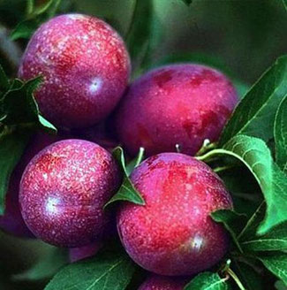***Данди Блу*** – сорт диплоидной сливы среднепозднего срока созревания американской селекции.

Дерево среднерослое, формирует овальную крону, средней густоты. Листья зелёные, эллиптической формы.

Плоды крупные, массой (60-80г.), округло-овальной формы.

Кожица плотная, красно-фиолетовая, на поверхности плода видны мелкие точки, покрыта пруиновым налетом.

Мякоть желтая, сочная, волокнистая, ароматная, сладко-кислая, десертного вкуса.

Дегустационная оценка – 4,5 балла.

Скороплодный сорт. Вступает в пору плодоношения на 3-4-й год после посадки в сад. Урожайность высокая.

Созревают плоды – 20 августа – 10 сентября. Хранятся плоды - 1-1,5 месяца. Зимостойкость выше средней. Устойчивость к грибным болезням.

Товарность и транспортабельность плодов высокие. Не требователен к условиям выращивания.

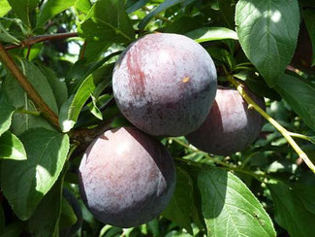***Дарк Саншайн (Dark*** ***Sunshine)*** **–** сорт диплоидной сливы ранне-среднего срока созревания итальянской селекции. Происхождение:CMVF-DCA Болонья, Италия.

Дерево сильнорослое.

Плоды среднего размера и крупные, массой (40-60г.), округлой формы.

Кожица коричнево-пурпурная.

Мякоть жёлтая, сладкая, отличного вкуса.

Лучшие опылители: Широ, Мираболано Россо.

Скороплодный сорт. Вступает в пору плодоношения на 3-4-й год после посадки в сад. Урожайность высокая.

Созревают плоды - 20 июля - 10 августа.

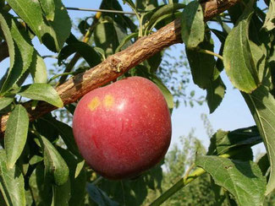

***Джоанна Ред (JOANNA RED)* –** сорт диплоидной сливы среднего или среднепозднего срока созревания американской селекции. Происхождение:Zaiger, США. С/х станция: IPS, Франция.

Дерево сильнорослое, формирует полу-возвышенную крону.

Плоды очень крупные, массой (90-120г.), округло-сплющенной формы.

Кожица жёлтая с блестящим красным румянцем на 80-90% поверхности плода.

Мякоть жёлтая, плотная, ароматная, сладкая, высоких вкусовых качеств.

Лучшие опылители:  Хироми Рэд (Hiromi Red), Сонголд (Songold).

Скороплодный сорт. Вступает в пору плодоношения на 3-4-й год после посадки в сад. Урожайность высокая, ежегодная.

Созревание плодов – 15-30 августа. Плоды хорошо хранятся.

Транспортабельность плодов хорошая.

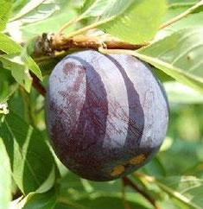

***Дофи Сандра*** ***(Dofi Sandra)*** - сорт диплоидной сливы раннего срока созревания итальянской селекции. Получен сорт в Италии (Флоренция) в 1989 году в результате скрещивания сортов Black Gold x Burmosa.

Селекционер: Bellini Elvio.

Дерево сильнорослое, формирует раскидистую крону, средней густоты. У данного сорта плоды как у сливы, а листья и габитус дерева, как у алычи. Напоминает сорт Анжелино.

Плоды очень крупные, массой (80г.), мах – (100-120г.), округлой формы, симметричные.

Кожица темно-фиолетовая, с густым пруиновым налетом.

Мякоть желтая, плотная, средневолокнистая, очень сочная, ароматная, сладкая, отличного вкуса.

Косточка от мякоти не отделяется.

Вступает в пору плодоношения на 4-й год после посадки в сад. Урожайность высокая, ежегодная.

Созревают плоды – 15-30 июля. Созревание плодов растянутое.

Зимостойкость средняя.

Устойчив к грибным болезням.

Транспортабельность и товарность плодов высокие.

Промышленный сорт. Популярный сорт в Европе.

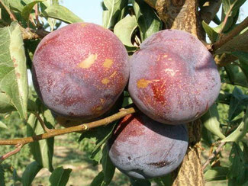

***Кримсон Гло*** ***(Crimson*** ***Glo)*** – сорт диплоидной сливы среднего срока созревания американской селекции. Происхождение: селекция Флойда Зайгера, США.

Дерево средне- или сильнорослое, формирует возвышенную, полураскидистую крону.

Плоды очень крупные, массой (90-140г.), округлой формы.

Кожица темно-красная (бордовая), с многочисленными мелкими, светлыми точками, которые разбросаны по всей поверхности плода. Поверхность плода покрыта пруиновым налетом.

Мякоть красная, очень плотная, сочная, ароматная, сладкая, высоких вкусовых качеств.

Косточка среднего размера, не отделяется от мякоти.

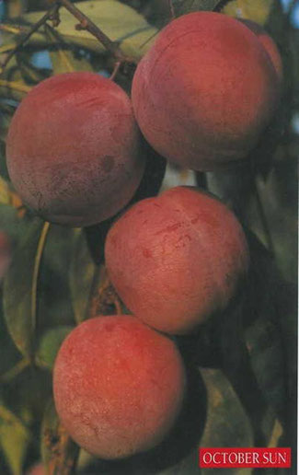Самобесплодный сорт. Цветет в ранние сроки, обильно.

Лучшие опылители: Фортуна (Fortune), Мираболано Россо (Mirabolano Rosso).

Вступает в пору плодоношения на 3-4-й год после посадки в сад. Урожайность высокая, ежегодная. Созревают плоды – 1-10 августа. Плоды хорошо хранятся длительное время.

Зимостойкость средняя. Товарность плодов хорошая.

***Октобер Сан (OCTOBER SUN)*** **–** сорт диплоидной сливы позднего срока созревания американской селекции. Происхождение: T.Chamberlin, Калифорния. С/х станция: Fruitgrowing Equipment, Италия.

Дерево сильнорослое, формирует раскидистую крону.

Плоды крупные, массой (60-90г.), округло-удлиненной формы.

Кожица желто-розовая, переходящая в фиолетовую при полном созревании.

Мякоть желтая, сочная, очень сладкая, высоких вкусовых качеств.

Цветет в средне-поздние сроки.

Лучшие опылители: Трейси Сан (Tracy Sun).

Урожайность высокая.

Созревают плоды – 20 сентября – 10 октября. Хорошо хранятся в холодильнике до 30 дней.

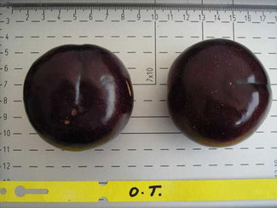

***Оуен-Ти (OWEN-T)*** **–** сорт диплоидной сливы ранне-среднего срока созревания американской селекции. Происхождение:Министерство сельского хозяйства США, Калифорния, США.

Дерево сильнорослое.

Плоды крупные, массой (90-120г.), округло-приплюснутой формы.

Кожица черная.

Мякоть светло-жёлтая, очень плотная, отличный вкуса.

Самобесплодный сорт.

Лучшие опылители: Фортуна (Fortune), Блэк Амбер (Black Amber), Мираболано Россо. Скороплодный сорт. Вступает в пору плодоношения на 3-4-й год после посадки в сад. Урожайность высокая, ежегодная. Созревают плоды – 15-30 июля.

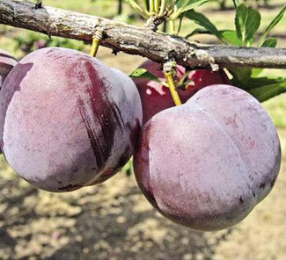

***Оцарк Премьер (Ozark* *Premier)*** – сорт диплоидной сливы среднего срока созревания американской селекции. Получен сорт в 1946 году на станции Миссури (США) в результате скрещивания сортов Бербанк х Метли.

Дерево в молодом возрасте сильнорослое, после вступления в пору плодоношения становится среднерослым, формирует чашевидную, разложистую, густую крону. Обычно проводник отсутствует. Ствол средней толщины, кора темно-коричневая, растрескивающаяся. Молодые побеги прямые, без опушения, имеют необычную светло-коричневую кору, чечевичек много. Листья вытянутые, правильной, обратнояйцевидной формы, темно-зеленые. Листовая пластинка выпуклая, без опушения. Черешок длиной - 16 мм, средней толщины, зеленый, без опушения. Листья по форме характерны японской сливе. Облиственность сильная. Из одной генеративной почки образуется - 1-2 цветка, белого цвета, широко открытые.

Основные скелетные ветви отходят от ствола под острым углом 30-45 градусов, слабоизогнутые.

Плоды очень крупные, массой (60-70г.), мах - (100-110г.), широкоовальной формы, с несколько суженной вершиной. Вершина плода вдавленная, основание с широкой, глубокой воронкой. Брюшной шов сильный, хорошо выражен, не растрескивается.

Кожица тонкая, гладкая, с мякоти снимается с трудом, зелено-желтая, покровная окраска – темно-бордовая, с многочисленными, мелкими, светлыми, подкожными точками, покрыта восковым налетом средней густоты, который легко стирается.  

Мякоть кремовая, на воздухе не темнеет, очень нежная, тонковолокнистая, сочная, тающая, ароматная (во вкусе чувствуется аромат сливы, алычи и немного абрикоса), сладкая возле косточки немного кислая, отличного вкуса.

Косточка маленькая, широко-овальная, светло-коричневая, верхушка заостренная, основание вытянутое, заостренное, отделяется от мякоти средне, с кусочками мякоти. Спинной шов закрытый, брюшной - довольно широкий, боковые ребра от слабо до хорошо заметных, киль острый, большой, поверхность средне-ямчато-бугорчатая.Цветет в ране-средние сроки. Цветки редко попадают под весенние заморозки.Самобесплодный сорт.

Лучшие опылители: Санта Роза, Фриар, Путешественница, Дынная, Колоновидная. Широ, Старкинг Делишес.Скороплодный сорт. В пору плодоношения вступает на 2-4-й год после посадки в сад. Быстро наращивает урожай. Урожайность средняя, ежегодная – 15-20 кг с дерева. С 10-ти летнего дерева получается до 60 кг плодов.Созревают плоды - 25 июля – 15 августа. Плоды созревают неодновременно. Хорошо дозревают в лежке.Зимостойкость средняя, почек – ниже средней. В отдельные годы цветочные почки и однолетняя древесина могут подмерзать, причем не столько от низких температур, сколько от температурных перепадов в период вынужденного покоя в феврале. Предназначен для выращивания в теплых регионах Украины. Требует обязательного укрытия на зиму в молодом возрасте. В противном случае может вымерзнуть.

Устойчивость к грибным болезням средняя. Сильно поражается монилиозом и вертициллезом. На этом сорте очень любит селиться тля.Товарность плодов высокая.Транспортабельность плодов хорошая.Ценный рыночный сорт.В молодом возрасте нуждается в формировочной обрезке, в период полного плодоношения – в омолаживающей обрезке.Универсального назначения.

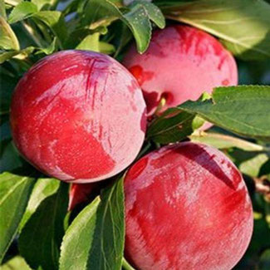***Пинк Сатурн (Pink*** ***Saturn*** ***5)*** **–** сорт диплоидной сливы среднего срока созревания американской селекции.

Дерево среднерослое, формирует шаровидную крону, средней густоты. Плоды крупные, массой (120-150г.), округло-овальной, немного приплюснутой формы.

Кожица желтая с красно-розовым румянцем на большей части поверхности плода, с белыми мелкими точками, покрыта светлым пруиновым налетом. Мякоть желтая, средней плотности, очень сочная, ароматная, сладкая, отличного вкуса. Вступает в пору плодоношения на 3-4-й год после посадки в сад. Урожайность высокая. Созревают плоды – 10-20 августа. Зимостойкость средняя. Устойчивость к грибным болезням высокая. Транспортабельность и товарность плодов высокие.

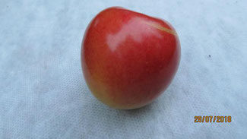

***Писарнет*** **–** сорт диплоидной сливы среднепозднего срока созревания.

Плоды крупные, массой (80г.), округлой или округло-овальной формы, одномерные. Красивый внешний вид плодов.

Кожица желтая с размытым ярко-красным (оранжево-красным) румянцем почти на всей поверхности плода.

Мякоть желтая, очень сочная, ароматная, кисло-сладкая, высоких вкусовых качеств.

Созревают плоды – 20 августа - 10 сентября. Транспортабельность плодов высокая.

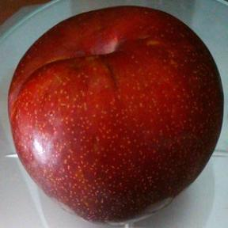

***Прайм-Тайм (Prime*** ***Time)*** – сорт китайской сливы позднего срока созревания американской селекции. Отобран в Калифорнии (США) селекционером Эриком Ухлом (Eric Wuhl) в своем саду в 1985 году. Prime Time является гибридом Challenger х Showtime.

Плоды очень крупные, массой (110-180г.), широко-округлой-сердцевидной формы, одномерные.

Кожица тонкая, бордово-красная, плохо снимается с мякоти.

Мякоть розово-красная, плотная, мясистая, средней сочности, ароматная, сладкая, десертного вкуса.

Косточка полностью от мякоти не отделяется.

Частично самоплодный сорт.

Урожайность высокая, ежегодная.

Созревают плоды – 1-10 сентября. При созревании плоды не растрескиваются, не осыпаются. Плоды хранятся длительное время.

Зимостойкость высокая. Устойчив к грибным болезням. Транспортабельность и товарность плодов высокие. Универсального использования: употребляются плоды в свежем виде и для технической переработки.

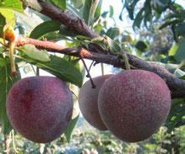***Ред Харт*** (***Red Heart)*** – сорт диплоидной сливы среднего срока созревания американской селекции. В переводе означает «Красное сердце». Получен сорт в результате скрещивания сортов Дуарте х Виксон.

Дерево сильнорослое, формирует пирамидальную, узкую, компактную, сильно облиственную крону, средней густоты. Ствол средней толщины, кора коричневая, растрескивающаяся. Основные скелетные ветви отходят от ствола под углом - 32-44 градуса, прямые, тонкие, шероховатые, кора коричневая, не растрескивается, чечевички мелкие, густо расположены. Побеги прямые, зеленые, сверху - светло-коричневые, без опушения, чечевичок много. На одном узле расположена одна почка, мелкая, овальная, коричневая, без опушения, широко отстоит от побега. Расположение на побеге равномерное.

Листья вытянутые, правильной, обратнояйцевидной формы, темно-зеленые, снизу более светлые, края слабоволокнистые, зазубренность мелкая, туподвоякопильчатая. Листовая пластинка блестящая, глянцевая, выпуклая, без опушения, средней плотности, верхушка сильно вытянутая, переход к зубцу постепенный, основание вытянуто-овальное. Черешок толстый, зеленый, без опушения, очень гибкий. Железок на черенке – 2, среднего размера, округлые, высоко сидячие. Железок на листьях нет. Из одной генеративной почки образуется 1-2 цветка, 5 лепестков, белые, широко открытые. Цветоножка светло-зеленая, без опушения.

Плоды крупные, массой (60-70г.),  сердцевидно-округлой формы с клювиком. Вершина вытянутая, основание широкое, довольно глубокое, со слабо приподнятыми плечиками. Плоды завязываются поодиночно. Плодоножка толстая.

Кожица красно-бордовая с красивой точечной позолотой, которая сливается с основным цветом, покрыта слабым быстро стирающимся пруиновым налетом.

Мякоть темно-красная (свекольного цвета), очень сочная, плотная, отличного вкуса.

Косточка маленькая, сильно вытянутая, яйцевидная, с сильно вытянутым основанием и вершиной, плохо отделяется от мякоти. Спинной шов у большинства косточек закрытый или открыт с половины, брюшной - узкий, крылатый.

Самобесплодный сорт.

Лучшие опылители: Широ, Оцарк Премьер, Старкинг Делишес.

Вступает в пору плодоношения на 4-5-й год после посадки в сад. Урожайность 8-10-ти летних деревьев составляет 50 кг плодов с одного дерева.

Созревают плоды – 1-10 августа. Снятые впрозелень могут дозариваться во время хранения.

Товарность плодов высокая. Транспортабельность плодов хорошая.

Зимостойкость средняя, желательно выращивать в кроне зимостойких сортов.

Устойчив к грибным болезням. Не поражается плодовой гнилью.

Плоды используются для приготовления десертов и соков.

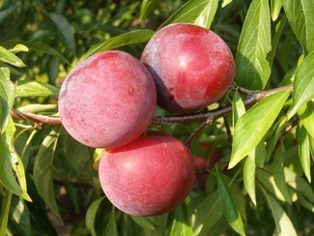

***Руби Кранч (Ruby Crunch)*** – сорт диплоидной сливы позднего срока созревания американской селекции.

Дерево слабо- или среднерослое, формирует раскидистую крону, средней густоты.

Плоды очень крупные, массой (65-90г.), мах – (150г.), округло-сердцевидной формы.

Кожица бордово-розовая.

Мякоть красная, плотная, хрустящая, сочная, сладкая, ароматная, отличного вкуса.

Дегустационная оценка – 4,9 балла.

Урожайность высокая, ежегодная.

Созревают плоды – 15-30 сентября. Долго висят на дереве, не осыпаются. В холодильнике могут храниться до конца декабря. Неприхотлив к условиям выращивания.

Зимостойкость высокая. Устойчив к грибным болезням.

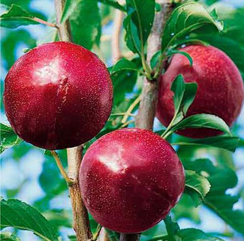***Санта Роза*** – сорт диплоидной сливы ранне-среднего срока созревания американской селекции. Получен сорт в Калифорнии, США в 1906 году в результате межвидовых скрещиваний с участием трех видов Слива китайская Lindl., П. П. Americana simonii.

Селекционер: Лютер Бербанк.

Дерево средне- или сильнорослое, формирует шаровидную, раскидистую крону.

Плоды крупные, массой (40-60г.), округлой формы, с хорошо заметным швом, слегка асимметричные.

Кожица красно-бордовая (темно-фиолетовая) с большим количеством мелких светлых точек, которые разбросаны по всей поверхности плода.

Мякоть красная, очень сочная, нежная, ароматная, сладкая, отличного десертного вкуса. Косточка полностью от мякоти не отделяется.

Самоплодный сорт. Цветет обильно. Хорошо опыляет другие сорта диплоидных слив.

Скороплодный сорт. Вступает в пору плодоношения на 3-4-й год после посадки в сад. Урожайность высокая, ежегодная. Созревают плоды – 20 июля – 10 августа. Созревание растянутое. Зимостойкость высокая. Транспортабельность плодов отличная.

Промышленный сорт. Нетребователен к условиям выращивания. Универсального использования.

+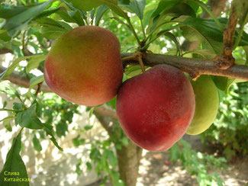

***Слива китайская*** относится к отдельному виду по ботанической классификации- Р. salicina *Lindl.*

От обычных сортов сливы отличается визуально, листьями, побегами, цветками и другими признаками. Плоды очень крупные, массой (60-80г.), мах до 100г, округло-сердцевидной формы.

Кожица ярко-красная. Мякоть отличного вкуса. Информация: Шони.

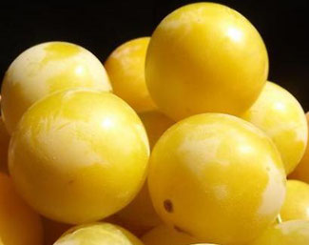 ***Сорризо ди Примавера (Sorriso di Primavera) (Улыбка весны)*** - сорт диплоидной сливы раннего срока созревания итальянской селекции.

Дерево средне- или сильнорослое, формирует раскидистую крону.

Плоды среднего размера, массой (40-50г.), округлой формы.

Кожица желто-оранжевая с легким румянцем на солнечной стороне плода.

Мякоть желтая, сочная, ароматная, кисло-сладкая, хорошего вкуса.

Косточка от мякоти не отделяется.

Цветет в ренне-средние сроки.

Лучшие опылители: Shiro, Morettini, Santa Rosa, Burbank. Урожайность высокая. При перегрузке плоды мельчают. Созревают плоды – 1-15 июля. На дереве плоды держатся прочно, не осыпаются.

Устойчивость к грибным болезням высокая. Транспортабельность плодов отличная.

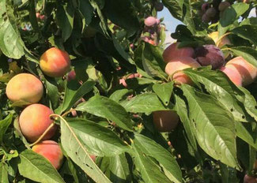

***Супериор (Superior)*** – cорт диплоидной сливы среднепозднего срока созревания американской селекции.

Дерево среднерослое, после вступления в пору плодоношения – слаборослое.

Плоды крупные, массой (60-80г.), округло-овальной формы. Кожица оранжево-пурпурная, покрыта сильным пруиновым налетом.

Мякоть оранжевая, плотная, сочная, ароматная, сладкая, отличного десертного вкуса.

Косточка не отделяется от мякоти. Дегустационная оценка - 4,5-4,7 балла. Цветет в поздние сроки. Самоплодный сорт. Урожайность высокая, ежегодная. Созревают плоды: 20 августа – 10 сентября. Плоды хорошо хранятся в свежем виде в холодильнике. Зимостойкость выше средней. Устойчив к грибным болезням средняя. Не поражается шаркой.

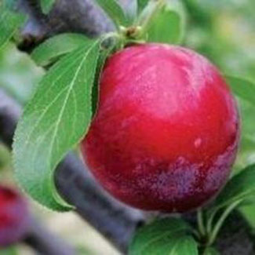

***Старкинг Делишес (Starking*** ***Delicious)*** – cорт диплоидной сливы среднего срока созревания американской селекции. Сорт был обнаружен в 1931 году и введен в реестр в 1951 году. В переводе название сорта означает «Звездный король вкуса».

Селекционер: Старк Бро.

Дерево среднерослое, формирует широкораскидистую, хорошо облиственную крону, средней густоты.

Плоды крупные, массой (50-60г.), округло-овальной формы.

Кожица золотисто-желтая, покрыта размытым розово-красным румянцем.

Мякоть красная, плотная, средней сочности, ароматная, кисло-сладкая, десертного, отличного вкуса.

Косточка полностью не отделяется от мякоти.

Самобесплодный сорт.

Лучшие опылители: Ред Харт, Широ, Оцарк Премьер. Скороплодный сорт. Вступает в пору плодоношения на 3-4-й год после посадки в сад. Урожайность высокая, ежегодная.

Созревают плоды – 1-10 августа. Зимостойкость средняя. Засухоустойчивость высокая.

Устойчив к грибным болезням. Устойчив к шарке. Требователен к условиям выращивания.

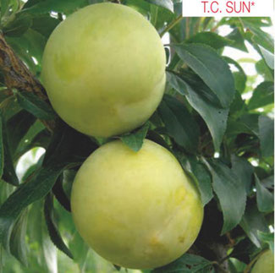***Трейси Сан (TRACY SUN)*** – сорт диплоидной сливы среднепозднего срока созревания американской селекции. Происхождение:T.Chamberlin, США. С/х станция: Фрутгроуинг Екуипмент (Fruitgrowing Equipment), Италия. Дерево сильнорослое, формирует раскидистую крону. Плоды крупные, массой (60-90г.), округлой формы. Кожица чёрная. Мякоть жёлтая, очень плотная, отличного вкуса. Лучшие опылители: Мираболано Россо.

Урожайность высокая, ежегодная. Созревают плоды – 20 августа – 10 сентября.

***То Че Сан (TC SUN)*** **–** сорт диплоидной сливы позднего срока созревания американской селекции. Получен сорт в T.Chamberlin, США. С/х станция:Фрут Гроуинг Екуипмент (Fruit Growing Equipment).

Дерево среднерослое.

Плоды крупные, массой (100-150г.), широко-округло-овальной формы.

Кожица светло-желтая, покрыта густым пруиновым налетом.

Мякоть желтая, плотная, сочная, нежная, ароматная, сладкая, с легкой кислинкой, отличного вкуса.

Косточка маленькая, от мякоти полностью не отделяется.

Частично самоплодный сот.

Лучшие опылители: Трейси Сан (Tracy Sun), Форчн (Fortune), Грин Сан (Green Sun), Широ, Howard Sun, Fortune. Урожайность высокая, ежегодная. Созревают плоды – 10-20 сентября. Устойчивы к растрескиванию в дождливую погоду. Хорошо хранятся до 1 месяца. Зимостойкость выше средней. Транспортабельность плодов хорошая. Для промышленного и любительского садоводства.

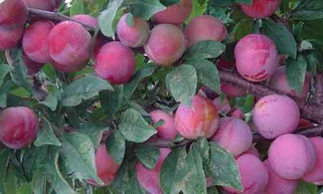

***Формоза*** - сорт диплоидной сливы среднего срока созревания американской селекции.

Дерево средне- или сильнорослое.

Плоды очень крупные, массой (80-100г.) и более, овальной формы с небольшим заострением в верхней части плода, несимметричные.

Кожица гладкая,  желто-красная (нежно-розовая), с многочисленными светлыми точками, покрыта густым пруиновым налетом.

Мякоть желтая, сочная, ароматная, очень сладкая, отличного вкуса.

Косточка от мякоти не отделяется. Скороплодный сорт. Вступает в пору плодоношения на 3-4-й год после посадки в сад. Урожайность высокая. Созревают  плоды – 1-10 августа.

Зимостойкость высокая. Устойчив к грибным болезням. Не поражается пятнистостью листьев.

Плоды предназначены для потребления в свежем виде.

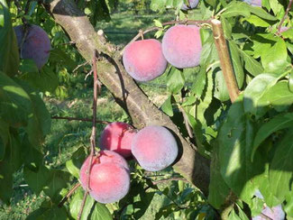

***Фортуна (Fortune)*** **–** cорт диплоидной сливы ранне-среднего срока созревания американской селекции. Происхождение:Министерство сельского хозяйства США, Фресно (Калифорния).

Дерево средне- или сильнорослое, формирует полураскидистую крону.

Плоды очень крупные, массой (90-110г.), округло-вытянутой формы. Красивый внешний вид плодов.

Кожица блестящая, красно-бордовая с желтыми тонами, покрыта пруиновым налетом.

Мякоть жёлтая, средней плотности, аромат средний, сладкая с легкой кислинкой, хорошего вкуса.

Косточка среднего размера, полностью от мякоти не отделяется.

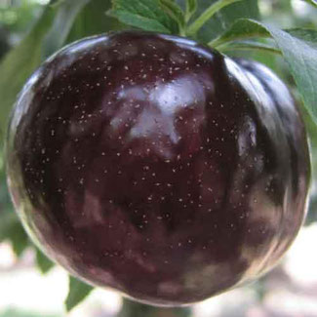Самобесплодный сорт. Цветет в ранние срок, обильно.

Лучшие опылители: Фриар (Friar), Ларода (Laroda), Монах,  Мун Гло, Голден Гло, Анжелино, Laroda, Фриар, Мираболанно Россо. Скороплодный сорт. Вступает в пору плодоношения на 3-4-й год после посадки в сад. Урожайность высокая. Созревают плоды – 1-10 августа. Зимостойкость средняя. Желательно выращивать в защищенных местах от ветра, так как достаточно чувствителен к холоду.

***Фриар (Friar)*** – сорт диплоидной сливы среднего срока созревания американской селекции (США, Калифорния).

Дерево сильнорослое, прямостоячее.

Плоды крупные, массой (50-100г.), округлой формы, немного сдавленные по бокам.

Кожица гладкая, глянцевая, темно-бордовая, почти черная, покрыта светлым пруиновым налетом со светлыми точками, разбросанными по всей поверхности плода.

Мякоть желтая, плотная, сочная, ароматная, сладкая, отличного вкуса.

Косточка маленькая, хорошо отделяется от мякоти.

Дегустационная оценка – 4,8-5 балла.

Цветет в средние сроки. Самобесплодный сорт. Хороший опылитель для других сортов диплоидных слив. Лучшие опылители: Блек Амбер, Санта Роза, Оцарк Премьер.

Скороплодный сорт. Вступает в пору плодоношения на 3-4-й год после посадки в сад. Урожайность высокая. Для получения крупных плодов нуждается в прореживании.

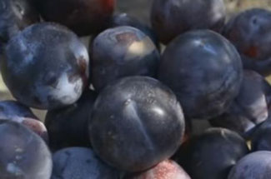Созревают плоды – 15-20 августа. Устойчивы к растрескиванию. Зимостойкость средняя. Чувствителен к бактериальным заболеваниям. Товарность плодов высокая.

***Фридом (Freedom)*** – cорт диплоидной сливы позднего срока созревания американской селекции, США (Калифорния). Синоним – Лерри Энн. Получен сорт в 1980 году.

Дерево средне- или сильнорослое, формирует округлую, компактную крону, средней густоты.

Плоды крупные, массой (90-110г.), округлой формы. Красивый внешний вид плодов.

Кожица сине-фиолетовая, покрыта сизым пруиновым налетом.

Мякоть желтая, плотная, ароматная, сладкая, отличного вкуса.

Косточка хорошо отделяется от мякоти.

Самобесплодный сорт. Лучшие опылители: Анжелино, Ларода, Сонголд.

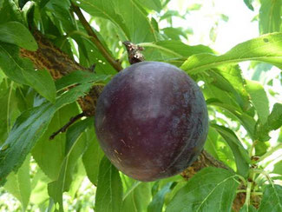Скороплодный сорт. Вступает в пору плодоношения на 3-4-й год после посадки в сад. Урожайность высокая, ежегодная. Созревают плоды – 15 сентября. Плоды хранятся в холодильнике длительное время. Зимостойкость выше средней. Устойчивость к грибным болезням высокая. Транспортабельность плодов отличная. Промышленный сорт.

***Хироми Ред (HIROMI RED)*** – сорт диплоидной сливы ранне-среднего срока созревания американской селекции. Происхождение:Zaiger, США. С/х станция:IPS, Франция.

Дерево сильнорослое.

Плоды очень крупные, массой (80-120г.), округло-приплюснутой формы.

Кожица жёлтая с красным тёмно-фиолетовым румянцем на 80-90% поверхности плода, покрыта пруиновым налетом.

Мякоть светло-жёлтая, плотная, хорошего вкуса.

Косточка от мякоти не отделяется. Самобесплодный сорт. Лучшие опылители: Джоанна Ред (Joanna Red), Анджелино. Скороплодный сорт. Вступает в пору плодоношения на 3-4-й год после посадки в сад. Урожайность высокая, ежегодная. Созревают плоды – 20 июля – 10 августа.

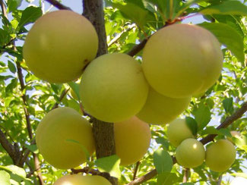

***Д74-13 (Чаривна)*** – сорт диплоидной сливы среднепозднего срока созревания украинской селекции. Получен сорт в поселке Опытное, Донецкой области (Артемовская ОС).

Дерево среднерослое, формирует полураскидистую крону, средней густоты.

Плоды крупные, массой (70-90г.), мах – (100г.), округлой формы. Красивый внешний вид плодов.

Кожица светло-желтая с малиновым румянцем на солнечной стороне плода.

Мякоть желтая, плотная, сочная, ароматная, сладкая с легкой кислинкой, хорошего десертного вкуса. Косточка полностью от мякоти не отстает.

Созревают плоды  - 15-25 июля. Зимостойкость выше средней. Устойчивость к засухе выше средней. Устойчивость к грибным болезням средняя.

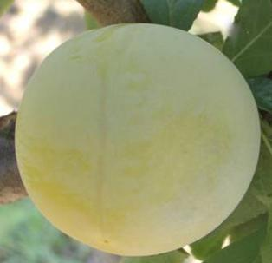

***Широ (Shiro)*** – сорт диплоидной сливы раннего срока созревания американской селекции. Выведен сорт в конце 19 века. Желтоплодный сорт китайской сливы.

Селекционер: Лютер Бербанк

  Дерево сильнорослое, формирует пирамидальную крону, средней густоты.

Плоды крупные, массой (40-50г.), округлой формы, с характерным клювиком на верхушке плода.

Кожица лимонного цвета, покрыта густым светлым пруиновым налетом.

Мякоть желтая, сочная, с прожилками, средней плотности, ароматная, кисло-сладкая, хорошего вкуса.

Лучшие опылители: Sorriso ди Primavera, Mirabolano Rosso.

Является универсальным опылителем для всех диплоидных сортов сливы. Созревают плоды – 15-30 июля. Урожайность высокая. Зимостойкость высокая. Транспортабельность плодов высокая.

Рыночный сорт. Универсального использования.

***Шугар Топ (SUGAR TOP)* –** сорт диплоидной сливы позднего срока созревания итальянской селекции. Происхождение:Италия, Болонский Университет. С/х станция: Центр исследований продукции растениеводства (CRPV), Италия. Дерево средне- или сильнорослое, формирует возвышенную крону.

Плоды среднего размера, массой (40-60г.), эллиптической формы. Кожица фиолетовая. Мякоть оранжевая, плотная, очень хорошего вкуса. Самоплодный сорт. Скороплодный сорт. Вступает в пору плодоношения на 3-4-й год после посадки в сад. Урожайность высокая, ежегодная. Созревают плоды – 1-15 сентября. Хорош для сушки.

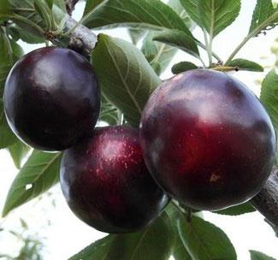

***Эльдорадо*** ***(Eldorado)***– сорт диплоидной сливы позднего срока созревания американской селекции.

Дерево среднерослое, формирует густую крону. Листья зеленые, крупные, с прожилками, края с зазубринками.

Плоды крупные, массой (60-80г.), округлой формы.

Кожица плотная, темно-вишневая, почти черная, покрыта пруиновым налетом.

Мякоть светло-желтая, плотная, сочная, ароматная, сладкая с легкой кислинкой, отличного десертного вкуса.

Косточка мелкая, удлиненная, хорошо отделяется от мякоти.

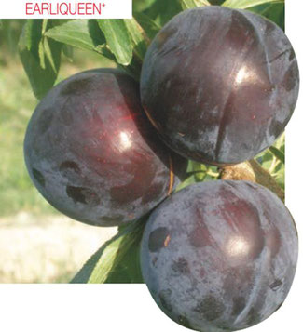Дегустационная оценка – 4,5 балла. Скороплодный сорт. Вступает в пору плодоношения на 3-4-й год после посадки в сад. Урожайность высокая. Созревают плоды – 1-10 сентября. Хранятся плоды в холодильнике около 2-х недель. Зимостойкость выше средней. Устойчивость к грибным болезням высокая. Транспортабельность и товарность плодов – высокие.

Промышленный сорт. Универсального использования: употребляются плоды в свежем виде, а также для технической переработки: сушка, консервирование, приготовление десертов.

***Эрли Квин (EARLY QUEEN)*** **–** сорт диплоидной сливы раннего срока созревания американской селекции. Происхождение:Заигер Генетицс, США. Китайско-японская слива.

            Дерево средне- или сильнорослое, формирует полураскидистую крону, средней густоты.

Плоды крупные, массой (50-60г.), округлой формы, приплюснуты у основания.

         Кожица темно-бордовая (фиолетовая), почти черная, покрыта пруиновым налетом.

Мякоть красная, очень плотная, полухрящеватая, отличного вкуса.

Косточка среднего размера, полуотделяющаяся от мякоти.

Цветет в ранние сроки, обильно. Самобесплодный сорт.

Лучшие опылители: Мираболано Россо, Блек Даймонд, Блек Амбер, Санта Роза.

Скороплодный сорт. Вступает в пору плодоношения на 3-4-й год после посадки в сад. Урожайность высокая, ежегодная. Созревают плоды – 20 июня – 10 июля. Хранятся плоды в холодильнике – 10-20 дней. Товарность плодов высокая.

***Эрли Фортуна*** ***(Early*** ***Fortune)*** – сорт диплоидной сливы ранне-среднего срока созревания итальянской селекции.

Происхождение: с/х предприятие Martelli.

Дерево среднерослое.

Плоды крупные, массой (60-80г.) и более, округлой формы.

Кожица красная.

Мякоть янтарно-золотистая, хорошего вкуса.

Косточка маленькая.

Лучшие опылители: Мираболано Россо.

Урожайность высокая.

Восприимчив к бактериозу.